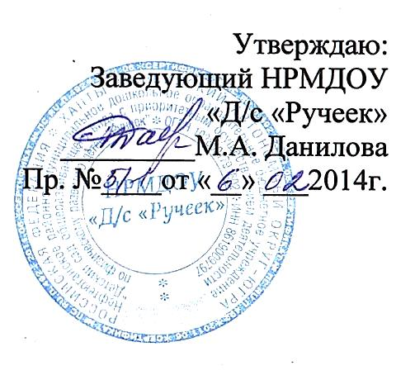

План - график
по подготовке к введению федерального государственного стандарта
дошкольного образования в НРМДОУ «Д/с «Ручеек»

Цель: создание системы организационно - управленческого и методического обеспечения по организации и введению федерального государственного образовательного стандарта дошкольного образования.
Задачи:
1.Создать условия для введения и реализации ФГОС дошкольного образования
2.Привести в соответствие с требованиями ФГОС ДО нормативно-правовую базу учреждения
3.Организовать методическое и информационное сопровождение реализации ФГОС ДО.
4.Разработать организационно-управленческие решения, регулирующие реализацию введения ФГОС ДО.
5.Организовать эффективную кадровую политику в ДОУ.
Ожидаемые результаты:
1.Организовано методическое сопровождение, способствующее введению ФГОС в ДОУ.
2.Разработаны организационно-управленческие решения, регулирующие реализацию ФГОС ДО.
3.Созданы условия для введения и реализации ФГОС ДО.
4.Нормативно-правовая база учреждения приведена в соответствие с требованиями ФГОС ДО.
5.Организована эффективная кадровая политика, позволяющая реализовать сопровождение по внедрению ФГОС ДО.

№ | Направления | Мероприятия | Сроки | Ответственные
1 | Нормативное правовое обеспечение | Подготовка и корректировка приказов, локальных актов, регламентирующих введение ФГОС ДО.  - Приказ «Об организации деятельности ДОУ по подготовке к введению ФГОС дошкольного образования».  - Разработка и утверждение нового Устава ДОО  - Внесение изменений и дополнений в Договор с родителями (законными представителями)  - Внесение изменений в должностные инструкции работников ДОУ в соответствии с требованиями ФГОС ДО  - Внесение изменений и дополнений в Устав ДОУ. |  | заведующий
 |  | Подготовка к проектированию и разработке основной образовательной программы дошкольного образования в соответствии с требованиями ФГОС дошкольного образования.  - Приказ о создании творческой группы по разработке основной общеобразовательной программы.  - Приказ об утверждении основной общеобразовательной программы ДОУ | до 01.06.2015г. | заведующий  ст. воспитатель
 |  | Разработка и утверждение плана-графика (дорожной карты) введения ФГОС дошкольного образования в образовательной организации.  - Приказ «Об утверждении Плана действий по обеспечению введения федерального государственного образовательного стандарта дошкольного образования в ДОУ на 2014-2015г.» | март 2014г. | заведующий  ст. воспитатель
2. | Организационно-информационное обеспечение введения ФГОС | Создание системы методической работы, обеспечивающей сопровождение введения ФГОС дошкольного образования  - Изучение педагогами нормативно - правовых и методических рекомендаций по введению ФГОС в процессе самообразования | 2014-2015г. | ст. воспитатель
 |  | Создание творческой группы по внедрению ФГОС ДО | март 2014г. | заведующий  ст. воспитатель
 |  | Анкетирование педагогов с целью выявления затруднений и проблем в изучении ФГОС | 2014-2015г. (ежегодно) | ст. воспитатель
 |  | Создание условий для участия педагогических работников в учебно-методических объединениях системы образования. | 2014-2015г. | ст. воспитатель
 |  | Разработка и реализация моделей взаимодействия дошкольной образовательной организации с социальными партнерами.  - Изучение федерального государственного образовательного стандарта начального общего образования и нормативно-правовые документы, регламентирующих деятельность в начальной школе в связи с введение ФГОС.  - Анализ преемственности основных образовательных программ дошкольного и начального общего образования  - Сравнительный анализ требований к структуре основной образовательной программы дошкольного и начального общего образования | по плану совместной деятельности до 01.09.2014г. | ст. воспитатель
 |  | Размещение на сайте ДОУ информационных материалов о введении ФГОС дошкольного образования | 2014-2015г. | ст. воспитатель
 |  | Оформление стендового уголка и постоянно действующей выставки «Изучаем ФГОС» (со сменной информацией). | 2014-2015г | ст. воспитатель
 |  | Разработка и корректировка образовательной программы ДОУ с целью приведения ее в соответствие с ФГОС дошкольного образования (на основе методических рекомендаций министерства образования РФ) | 2014-2015г | ст. воспитатель  творческая группа
3. | Кадровое обеспечение введения ФГОС | Создание (корректировка) плана-графика повышения квалификации и переподготовки педагогических, руководящих работников и младших воспитателей в связи с введением ФГОС дошкольного образования. | 2014г. | ст. воспитатель
 |  | Разработка плана научно-методической работы с ориентацией на проблемы внедрения ФГОС ДО. | 2014-2015г. | ст. воспитатель
 |  | Повышение квалификации педагогических работников через систему внутреннего обучения. | 2014-2015г. | ст. воспитатель
 |  | Педагогический совет по проблеме введения и реализации требований ФГОС ДО | 2014-2015г | заведующий  ст. воспитатель
 |  | Постоянно-действующий семинар- практикум: «Внедрение ФГОС ДО в ДОУ» | 2014-2015г. | ст. воспитатель
4. | Материально-техническое обеспечение введения ФГОСДО | Осуществление материально-технического обеспечения образовательной деятельности, оборудование помещений в соответствии с требованиями ФГОС дошкольного образования.  - Соблюдение требований, определяемых в соответствии с санитарно-эпидемиологическими правилами и нормативами.  - Соблюдение требований, определяемых в соответствии с правилами пожарной безопасности.  - Оснащенность помещений развивающей предметно-пространственной средой  - Материально-техническое обеспечение программы (учебно-методический комплект, оборудование, оснащение). | 2014-2015г. | заведующий  заведующий хозяйсь  ст. воспитатель
5. | Финансово-экономическое обеспечение ФГОСДО | Внесение изменений в локальные акты, регламентирующие установление заработной платы работников образовательной организации, в том числе стимулирующих надбавок и доплат, порядка и размеров премирования.  - Внесение изменений и дополнений в Положение о стимулирующих надбавках. | 2014-2015г.
 |  | Определение объемов расходов на подготовку и переход на ФГОС ДО. | 2014-2015г.

